两个工具
- 执行驱动的cache模拟器(an execution driven cache simulator)which将事件度量(event metrics)与动态构建的调用图相关联。
- 能将生成的数据可视化的图形前端
2 Profiling
我们关注最费时的代码段，因此通过profiling来检测运行时间分布。它还能证明运行时假设，能够显示多个算法的正确选择。
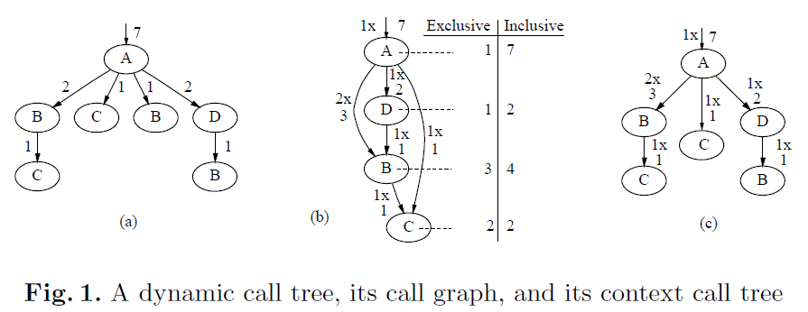
我们的工具能生成简化的CCT：CCTnmax
profiling处理时确定点与弧的event attribution(如内存访问，cache命中失效，时钟中断)。节点有用的属性是events(inside the function and in functions which are called from the given function)发生的次数。对于弧，当程序运行于由该弧调用的点的时候，events occurring是有用的，以及调用执行的次数。
3 基于profiling的模拟
对模拟器的调用插入在每一条指令获取、数据读/写的地方。当二级cache模拟事件发生时，相应指令的计数器+1

